**MANAGEMENT SUMMARY REPORT**

02.03.2022

## **Projektdefinition** Connect ist eine App, die **Menschen schnell und einfach zusammenbringt**. Anhand von bestimmten Aktivitäten (Sport, Freizeit, Hobbies, …) kann man Menschen in seiner Nähe finden, mit denen man etwas unternehmen kann.Connect ist keine Dating-App. Ihr könnt euch **ohne Druck und Erwartungen** treffen und einfach eine gute Zeit miteinander verbringen.

## **Projektziele**

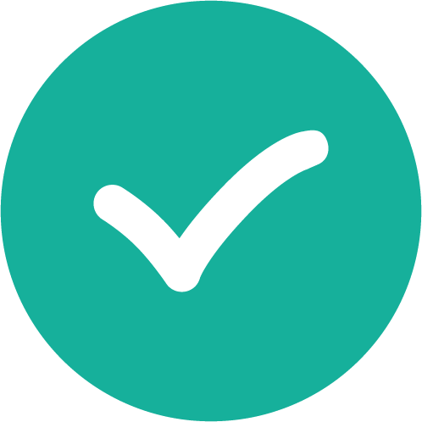Matching-System, dass eine Interessens-Gruppierung (Skin) als Grundlage hat

****Map-Funktion, die sich an den gegeben Skin anpassen kann

****Standort-Tracking mittels Google Maps

****Schnelle und einfaches Wechseln der Skins möglich

****Erstellen von eigenen Skins

****Chatten mit Freunden

****Erstellen von Meetups mit einer/einem oder mehreren Freund:innen

****Benutzerfreundliches und vertrautes Design

## **Projektverlauf**

## 

## **Probleme**

* Arbeit, aufgrund von unerwarteten Änderungen, nicht immer optimal verteilt

→ Absprache und Umschichtung von Arbeitsstunden

* iOS und Android Applikation mehr Aufwand als gedacht

→ Konzentration auf Feature-Development

→ Fokus auf iOS und Android in der fünften Klasse

* Projekt aufgrund von Bugs nicht mehr ausführbar

→ eine Woche Fokus auf Bug Fixes